Ngày giảng: /09/2022
TIẾT 2. BÀI 1. GIỚI THIỆU VỀ TRỒNG TRỌT
I. MỤC TIÊU BÀI HỌC: Sau bài học này học sinh phải:
1. Kiến thức
- Nhận biết được những đặc điểm cơ bản của trồng trọt công nghệ cao
- Trình bày được đặc điểm cơ bản của một số ngành nghề trong trồng trọt
- Nhận thức được sở thích và sự phù hợp của bản thân với các ngành nghề trong trồng trọt
2. Năng lực
2.1. Năng lực công nghệ
- Nhận thức công nghệ: Nhận biết được những đặc điểm cơ bản của trồng trọt công nghệ cao.
- Sử dụng công nghệ: Thực hiện được các phương thức trồng trọt phổ biến
2.2. Năng lực chung
- Năng lực tự chủ, tự học.
- Năng lực giao tiếp và hợp tác: Biết sử dụng thông tin để trình bày, thảo luận các vấn đề liên quan đến giới thiệu về trồng trọt, lắng nghe và phản hồi tích cực trong quá trình hoạt động nhóm
- Năng lực giải quyết vấn đề: Giải quyết được các tình huống đặt ra.
3. Phẩm chất
- Chăm chỉ: Có ý thức vận dụng kiến thức giới thiệu trồng trọt đã học vào thực tiễn cuộc sống.
- Trách nhiệm: Tích cực trong các hoạt động.
II. THIẾT BỊ DẠY HỌC VÀ HỌC LIỆU
1. Chuẩn bị của giáo viên
- Giấy A4. Phiếu học tập. Ảnh, power point.
2. Chuẩn bị của HS
- Dụng cụ học tập phục vụ cho quá trình hoạt động nhóm
- Học bài cũ. Đọc trước bài mới.
III. TIẾN TRÌNH DẠY HỌC
Hoạt động 1: Giới thiệu bài mới (4’)
a.Mục tiêu: Khơi gợi nhu cầu tìm hiểu về trồng trọt
b. Nội dung: HS trả lời được câu hỏi
?Có những ngành nghề nào trong trồng trọt
c. Sản phẩm: Báo cáo hoạt động nhóm.
HS trả lời được câu hỏi
- Trồng trọt có ngành nghề: Kỹ sư trồng trọt, kỹ sư bảo vệ thực vật, kỹ sư giống cây trồng
d. Tổ chức hoạt động
Chuyển giao nhiệm vụ
GV yêu cầu HS quan sát và thảo luận trao đổi nhóm cặp bàn, trả lời câu hỏi
trên trong thời gian 2 phút.
HS quan sát và tiếp nhận nhiệm vụ.
Thực hiện nhiệm vụ
HS quan sát, trao đổi nhóm cặp bàn, trả lời câu hỏi.
Báo cáo, thảo luận
GV yêu cầu đại diện nhóm trình bày, nhóm khác nhận xét và bổ sung.
Đại diện nhóm trình bày, nhóm khác nhận xét và bổ sung.
Kết luận và nhận định
GV nhận xét trình bày của HS.
GV chốt lại kiến thức.
GV vào bài mới: Trồng trọt có nhiều ngành nghề phù hợp. Để tìm hiểu nội dung trên thì chúng ta vào bài hôm nay.
HS định hình nhiệm vụ học tập.
Hoạt động 2: Hình thành kiến thức mới
Nội dung 1: Tìm hiểu một số đặc điểm cơ bản của trồng trọt công nghệ cao(15’)
a.Mục tiêu: Nêu được một số đặc điểm cơ bản của trồng trọt công nghệ cao
b. Nội dung: HS hoàn thành câu hỏi
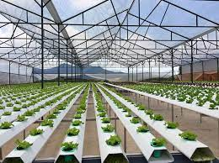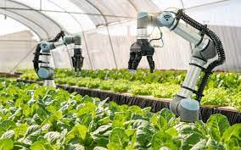
Cây trồng trên giá thể Rô bốt đang thu hoạch rau
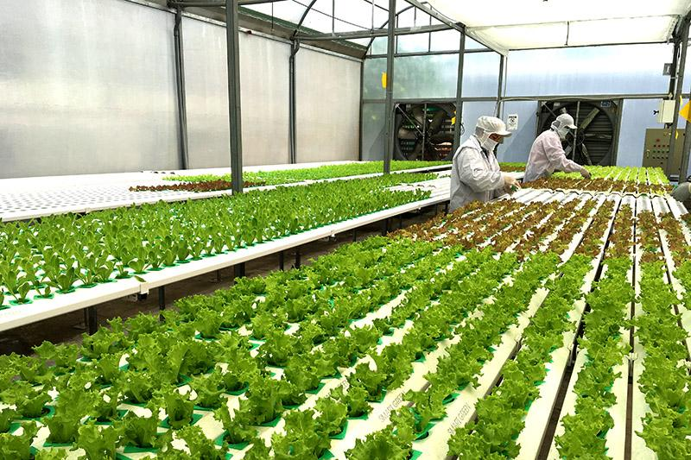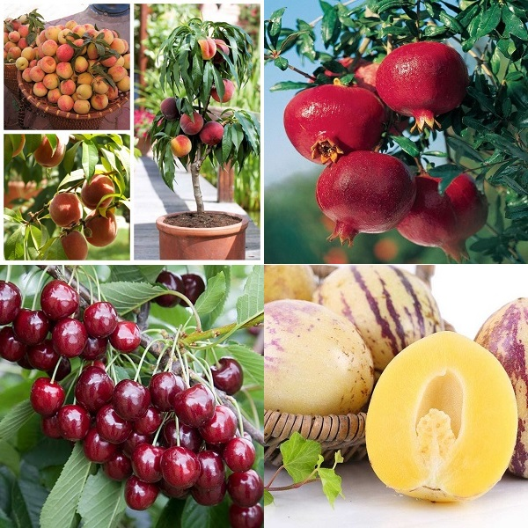
Công nhân đang chăm sóc cây trồng Giống có năng suất cao, chất lượng tốt
?Nêu đặc điểm cơ bản của trồng trọt công nghệ cao
c. Sản phẩm: Báo cáo nhóm và hoàn thành trả lời câu hỏi
- Sử dụng các giống cây trồng mới cho năng suất cao, chất lượng tốt và thời gian sinh trưởng ngắn
- Đất trồng dần được thay thế bằng các loại giá thể hoặc dung dịch dinh dưỡng, giúp cây trồng sinh trưởng, phát triển tốt
- Ứng dụng các thiết bị, công nghệ hiện đại nhằm chủ động nâng cao hiệu quả sản xuất, giải phóng sức lao động
- Người lao động có trình độ cao, quy trình sản xuất khép kín từ khâu nghiên cứu, ứng dụng sản xuất đến tiêu thụ nông sản
d. Tổ chức hoạt động
Hoạt động của GV Và HS | Nội dung cần đạt
Chuyển giao nhiệm vụ  GV yêu cầu HS quan sát và thảo luận trao đổi nhóm cặp bàn, trả lời câu hỏi trên.  HS quan sát và tiếp nhận nhiệm vụ.  Thực hiện nhiệm vụ  HS quan sát và thảo luận nhóm cặp bàn và trả lời câu hỏi.  HS nhận nhóm, phân chia nhiệm vụ thành viên, tiến hành thảo luận nhóm và trả lời được câu hỏi.  GV theo dõi và giúp đỡ các nhóm học sinh.  Báo cáo, thảo luận  GV yêu cầu đại diện nhóm trình bày, nhóm khác nhận xét và bổ sung.  Đại diện nhóm trình bày, nhóm khác nhận xét và bổ sung.  Kết luận và nhận định  GV nhận xét phần trình bày HS.  GV chốt lại kiến thức.  HS nghe và ghi nhớ, ghi nội dung vào vở. | 4.Trồng trọt công nghệ cao  - Sử dụng các giống cây trồng mới cho năng suất cao, chất lượng tốt và thời gian sinh trưởng ngắn  - Đất trồng dần được thay thế bằng các loại giá thể hoặc dung dịch dinh dưỡng, giúp cây trồng sinh trưởng, phát triển tốt  - Ứng dụng các thiết bị, công nghệ hiện đại nhằm chủ động nâng cao hiệu quả sản xuất, giải phóng sức lao động  - Người lao động có trình độ cao, quy trình sản xuất khép kín từ khâu nghiên cứu, ứng dụng sản xuất đến tiêu thụ nông sản
Nội dung 2. Tìm hiểu một số ngành nghề trong trồng trọt(15’)
a.Mục tiêu: Trình bày được đặc điểm một số ngành nghề trong trồng trọt
b. Nội dung: HS quan sát hình ảnh và trả lời câu hỏi PHT1
PHIẾU HỌC TẬP 1
Câu 1. Quan sát hình 1.6(SGK-T7) và cho biết các ảnh trong hình minh họa cho ngành nghề nào trong trồng trọt? Trình bày đặc điểm của các ngành nghề trong trồng trọt
Câu 2. Em nhận thấy mình phù hợp với ngành nghề trồng trọt nào?Tại sao?

c. Sản phẩm: Báo cáo hoạt động nhóm và hoàn thành PHT1
Câu1. Hình a. Kỹ sư giống cây trồng
Hình b. Kỹ sư bảo vệ thực vật
Hình c.Kỹ sư chọn giống cây trồng
*Kỹ sư trồng trọt
- Là những người làm nhiệm vụ giám sát, quản lý toàn bộ quá trình trồng trọt; nghiên cứu cải tiến và ứng dụng các tiến bộ kỹ thuật vào trồng trọt nhằm tăng năng suất, chất lượng nông sản.
- Phầm chất: Yêu thiên nhiên, yêu thích công việc chăm sóc cây trồng, thích khám phá quy luật sinh trưởng và phát triển của cây trồng
* Kỹ sư bảo vệ thực vật
- Là người làm nhiệm vụ nghiên cứu và phòng trừ các tác nhân gây hại để bảo vệ cây trồng giúp trồng trọt đạt hiệu quả cao, bảo đảm vệ sinh an toàn thực phẩm, giữ gìn đa dạng sinh học, bảo vệ môi trường, góp phần phát triển nền nông nghiệp bền vững, hiện đại.
- Phẩm chất: Yêu thích thiên nhiên, thích nghiên cứu khoa học, thích khám phá quy luật phát sinh, phát triển của côn trùng và các loài sâu hại.
* Kỹ sư chọn giống cây trồng
- Là những người làm nhiệm vụ bảo tồn và phát triển các giống cây trồng hiện có; nghiên cứu chọn tạo giống cây trồng.
- Phẩm chất: Yêu thích cây trồng, thích nghiên cứu khoa học, cẩn thận kiên trì, cẩn thận, tỉ mỉ.
Câu 2. HS tự lựa chọn và giải thích
d. Tổ chức hoạt động
Hoạt động của GV và HS | Nội dung cần đạt
Chuyển giao nhiệm vụ  GV đưa ra PHT số 1  GV chia lớp thành các nhóm, yêu cầu các nhóm tiến hành thảo luận và hoàn thành yêu cầu của PHT số 1  HS nhận nhiệm vụ học tập  Thực hiện nhiệm vụ  HS nhận nhóm, tiến hành thảo luận và hoàn thành yêu cầu PHT số 1  GV theo dõi, giúp đỡ các nhóm gặp khó khân.  Báo cáo, thảo luận  GV yêu cầu đại diện nhóm trình bày, nhóm khác nhận xét và bổ sung.  Đại diện nhóm trình bày, nhóm khác nhận xét và bổ sung.  Kết luận và nhận định  GV nhận xét trình bày của HS. GV chốt lại kiến thức.  HS nghe và ghi nhớ, ghi nội dung vào trong vở | 5.Một số ngành nghề trong trồng trọt  Kỹ sư trồng trọt  - Là những người làm nhiệm vụ giám sát, quản lý toàn bộ quá trình trồng trọt; nghiên cứu cải tiến và ứng dụng các tiến bộ kỹ thuật vào trồng trọt nhằm tăng năng suất, chất lượng nông sản.  - Phầm chất: Yêu thiên nhiên, yêu thích công việc chăm sóc cây trồng, thích khám phá quy luật sinh trưởng và phát triển của cây trồng  * Kỹ sư bảo vệ thực vật  - Là người làm nhiệm vụ nghiên cứu và phòng trừ các tác nhân gây hại để bảo vệ cây trồng giúp trồng trọt đạt hiệu quả cao, bảo đảm vệ sinh an toàn thực phẩm, giữ gìn đa dạng sinh học, bảo vệ môi trường, góp phần phát triển nền nông nghiệp bền vững, hiện đại.  - Phẩm chất: Yêu thích thiên nhiên, thích nghiên cứu khoa học, thích khám phá quy luật phát sinh, phát triển của côn trùng và các loài sâu hại.  * Kỹ sư chọn giống cây trồng  - Là những người làm nhiệm vụ bảo tồn và phát triển các giống cây trồng hiện có; nghiên cứu chọn tạo giống cây trồng.  - Phẩm chất: Yêu thích cây trồng, thích nghiên cứu khoa học, cẩn thận kiên trì, cẩn thận, tỉ mỉ.
Hoạt động 3: Luyện tập(8’)
a.Mục tiêu: Củng cố kiến thức về trồng trọt công nghệ cao ở Việt Nam
b. Nội dung: HS tiến hành làm bài tập
c. Sản phẩm: HS các nhóm hoàn thành bài tập
d. Tổ chức thực hiện:
Hoạt động của GV và HS | Nội dung cần đạt
Chuyển giao nhiệm vụ  GV đưa ra bài tập  1.Quan sát Hình 2.4, cho biết hình ảnh nào thể hiện trồng trọt công nghệ cao? Vì sao?  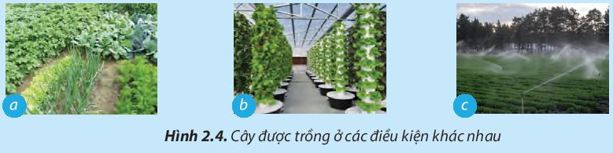  2. Em hãy kể về các ứng dụng công nghệ cao trong trồng trọt mà em từng thấy hoặc từng trải nghiệm.  GV yêu cầu HS thảo luận trao đổi nhóm cặp bàn, hoàn thành bài tập trong thời gian 4 phút.  HS quan sát và tiếp nhận nhiệm vụ.  Thực hiện nhiệm vụ  HS quan sát và thảo luận nhóm cặp bàn và trả lời câu hỏi.  HS nhận nhóm, phân chia nhiệm vụ thành viên, tiến hành thảo luận nhóm và trả lời được câu hỏi.  GV theo dõi và giúp đỡ các nhóm học sinh.  Báo cáo, thảo luận  GV yêu cầu đại diện nhóm trình bày, nhóm khác nhận xét và bổ sung.  Đại diện nhóm trình bày, nhóm khác nhận xét và bổ sung.  Kết luận và nhận định  GV nhận xét trình bày của HS. GV chốt lại kiến thức.  HS nghe và ghi nhớ, ghi nội dung vào trong vở. | 1.Các hình thể hiện trồng trọt công nghệ cao là:  + Hình 2.4b: Trồng thủy canh  + Hình 2.4c: Hệ thống tưới tiêu tự động  2.+ Vòi phun nước tự động tưới nước tự động ở các công viên giải trí: hệ thống tưới tiêu tự động khi trồng rau.  + Mô hình trồng rau trong hệ thống nhà kính : khí hậu trong nhà kính có thể điều chỉnh được, ít sâu bọ..
Hoạt động 4: Vận dụng(3’)
a.Mục tiêu: Vận dụng kiến thức về trồng trọt vào thực tiễn
b. Nội dung: các phương thức trồng trọt ở Việt Nam
c. Sản phẩm: Bản ghi trên giấy A4.
d. Tổ chức thực hiện:
Hoạt động của GV và HS | Nội dung cần đạt
Chuyển giao nhiệm vụ  GV yêu cầu HS về nhà hoàn thành nhiệm vụ: Địa phương em có những loại cây trồng nào phổ biến? Những phương thức canh tác và ứng dụng công nghệ cao trong trồng trọt được áp dụng ở địa phương em như thế nào?  Ghi trên giấy A4. Giờ sau nộp gv.  Thực hiện nhiệm vụ  HS thực hiện nhiệm vụ của GV tại nhà  Báo cáo, thảo luận  HS trình bày kết quả của mình, HS khác nhận xét và bổ sung.  Kết luận và nhận định  GV nhận xét, đánh giá trình bày của HS.  GV khen bạn có kết quả tốt nhất. HS nghe và ghi nhớ. | Ở địa phương em, mọi người thường trồng cây lương thực: lúa; các loại cây ăn quả: bưởi, cam, vải, xoài, nhãn; các loại rau: rau ngót, rau lang, rau muống, rau cải, rau mồng tơi.  Mọi người đã biết áp dụng các phương pháp xen canh, luân canh, tăng vụ để tăng năng suất cây trồng. Mọi người thường ứng dụng phương pháp trồng thủy canh, chưa ứng dụng nhiều công nghệ cao vì địa phương em điều kiện còn thiếu thốn

